|  |  |  |
| --- | --- | --- |
| **可转换债券配置时点渐近**  **股票市场运行周报**  **宏观经济及债券市场 旗下基金表现** |  |  |



**可转换债券配置时点渐近**

近期A股市场出现久违的大幅反弹。究其原因，政府对于稳增长态度明确，政策加码，二季度微刺激力度超预期，体量上升；另一方面，7月中采PMI和汇丰PMI指数双双创出51.7的新高，市场对经济企稳回升的预期提升，资产也开始从债券类资产向权益类资产轮动。

一般来说，普通的债券型基金投资者追求的是相对股票类基金更为稳定的收益和较低的波动性，但在经济回升的大背景下，可转债为债券基金投资者提供了权益类资产的收益，同时也提供了低于纯权益类资产的波动性。需要注意的是，从目前的经济数据来看本轮经济反弹更多还是由投资驱动，经济的内生动力需要进一步确认，还不足以判断未来权益类市场会出现趋势性行情，因此对于可转债的投资更要注重对转债正股的深入分析，坚持波段操作。

**宏观经济与债券市场**

**20140804-20140810**

7月我国出口不仅金额比上月回升，同比增速也同样快速回升。从主要出口国家来看，7月对发达国家和发展中国家出口均出现回升，这或与外围形势逐渐向好，我国货币币值稳定效果有关；通胀方面，7月份CPI同比增长2.3%，环比0.1%。7月份CPI环比上涨或主要是由于非食品价格上涨影响；本周央行继续在公开市场上温和净回笼200亿元，但市场流动性并未受到太大影响，利率稳中略降。

海外市场方面，经济领先指标表明美国经济在三季度或加速。在经济不断升温的背景下，市场对美联储提前加息的预期或不断加强；欧洲央行本周四决定将指标再融资利率维持在0.15%的纪录低点不变；7月份主要新兴市场制造业普遍保持了改善趋势。

**可转换债券配置时点渐近**

**交银施罗德固定收益部基金经理助理 吕一楠**

可转换债券是债券市场中体量相对较少的品种，根据中债网公布的债券托管数据，截至7月底债券总托管量为27.54万亿元，而同期可转债只有1600亿元左右的规模。但可转债却因为能够为投资者贡献超额收益而受到很多一级/二级债券型基金的青睐。

简单来说，可转换债券是公司债券的一种，是普通债券和股票看涨期权的结合，持有者可以在特定条件下行使期权将债券转换为发行公司的普通股票。条款中会规定1张面值100元的可转债可以按照某一确定价格（转股价）转换为相应数量股票，因此，当转债对应正股上涨时，转债价格也会相应上涨。这也是转债超额收益的来源，即：债券也可以享受股票的高弹性。

转债转股后股票的价值称为转债的转股价值，而一般上市交易的转债价格都会高于转股价值，这一部分称为溢价，反映了转债投资者对于正股未来上涨的预期。对今年的上市可转债做了简单统计，加权转股价值年化波动率为14.33%，而转债只有7.03%，不到转股价值的二分之一。换句话说，今年以来转债投资者享受到了权益市场上涨带来的收益，但承受了比直接投资权益市场更小的市场波动。

图1：上市转债转股价值 vs.溢价

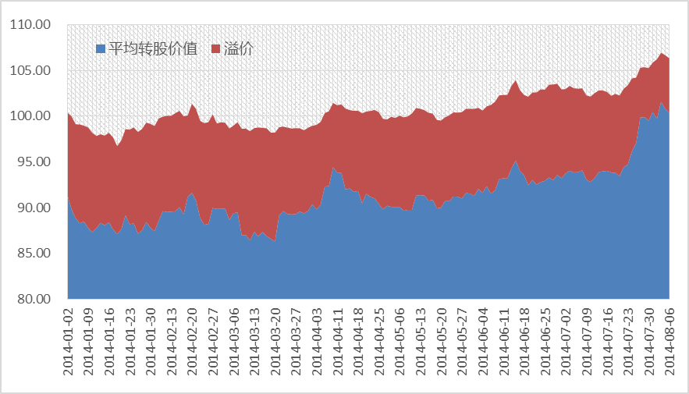

债券市场自今年春节以后进入了牛市，6月底的资金紧张时点也平稳度过，但进入7月份却出现了较明显的调整，10年期国债到期收益率由4.1%反弹近20bp至4.3%的水平，10年国开债到期收益率由4.9%反弹30bp至5.2%左右的水平。而在权益市场方面，A股出现久违的大幅反弹，截至8月7日，7月以来上证指数上涨6.80%，沪深300指数上涨7.50%。究其原因，政府对于稳增长态度明确，政策加码，二季度微刺激力度超预期，体量上升，对国开行棚户区改造定向降息定向刺激投放1万亿元左右PSL；6月广义货币M2余额120.96万亿元，同比增长14.7%；7月贸易数据超预期，贸易顺差473亿，出口同比增长14.5%，外需持续复苏，内需相对不强但显示出企稳态势。另一方面，7月中采PMI和汇丰PMI指数双双创出51.7的新高，市场对经济企稳回升的预期提升，资产也开始从债券类资产向权益类资产轮动。

一般来说，普通的债券型基金投资者追求的是相对股票类基金更为稳定的收益和较低的波动性，但在经济回升的大背景下，可转债为债券基金投资者提供了权益类资产的收益，同时也提供了低于纯权益类资产的波动性。需要注意的是，从目前的经济数据来看本轮经济反弹更多还是由投资驱动，经济的内生动力需要进一步确认，还不足以判断未来权益类市场会出现趋势性行情，因此对于可转债的投资更要注重对转债正股的深入分析，坚持波段操作。

另一方面，下半年可转债供给对于存量转债也会造成一定的冲击。截至8月7日，已经得到证监会可转债发行许可的上市公司共3家，而发布公告准备发行可转债的上市公司共8家，总规模超过300亿，预计后续还会有更多公司通过可转债进行融资。下半年供给放量对于目前1600亿规模的存量转债造成的冲击不能忽视。

**股票市场运行周报（20140804-20140808）**

**交银施罗德量化投资部**  
本周上证综指微涨0.42%，深证成指微涨0.06%，中小板指数上涨2.70%，沪深两市成交量为13,935.84亿元，比上周略有减少。钢铁、有色金属、电子行业涨幅最大，涨幅分别为4.77%、4.40%、3.63%。银行、家用电器跌幅最大，分别下跌1.45%和0.63%；从行业换手率来看，有色金属、采掘行业的换手率最大，换手率均超过12%；从风格特征来看，亏损股指数涨幅最大，涨幅为3.79%，绩优股指数跌幅最大，跌幅为0.98%。

**表1:指数表现**   **表2:市场总体指标**

|  |  |  |  |  |  |
| --- | --- | --- | --- | --- | --- |
| **指数名称** | **区间**  **收益率** | **成交金额（亿元）** |  | **市场总体指标** | **数值** |
| 上证综指 | 0.42% | 6,689.6 | A股总市值（亿元） | 296,546.19 |
| 上证180 | (0.12%) | 3,185.0 | A股流通市值（亿元） | 218,667.25 |
| 上证50 | (0.77%) | 1,453.3 | A股市盈率（最新年报，剔除负值） | 12.33 |
| 沪深300 | 0.07% | 4,627.5 | A股市盈率（递推12个月，剔除负值） | 11.84 |
| 深证成指 | 0.06% | 855.2 | A股市净率（最新年报，剔除负值） | 1.69 |
| 深证100 | 1.00% | 1,633.3 | A股市净率（最新报告期，剔除负值） | 1.62 |
| 申万中小板 | 2.70% | 3,068.0 | A股加权平均股价 | 6.97 |
| 申万基金重仓 | 1.05% | 8,225.1 | 两市A股成交金额(亿元) | 13,935.84 |

**表3:行业表现**

|  |  |  |  |  |  |  |
| --- | --- | --- | --- | --- | --- | --- |
| **指数** | **区间收益率** | **区间换手率** |  | **指数** | **区间收益率** | **区间换手率** |
| 钢铁 | 4.77% | 5.44% | 综合 | 1.71% | 8.92% |
| 有色金属 | 4.40% | 14.01% |  | 汽车 | 1.68% | 7.63% |
| 电子 | 3.63% | 10.60% | 交通运输 | 1.58% | 3.52% |
| 计算机 | 3.47% | 9.94% |  | 建筑装饰 | 1.26% | 4.38% |
| 机械设备 | 3.01% | 9.68% |  | 公用事业 | 0.79% | 4.67% |
| 传媒 | 2.95% | 8.07% |  | 农林牧渔 | 0.58% | 9.25% |
| 国防军工 | 2.74% | 9.20% | 化工 | 0.57% | 3.18% |
| 通信 | 2.48% | 6.36% |  | 医药生物 | 0.51% | 7.79% |
| 电气设备 | 2.37% | 8.14% | 房地产 | 0.13% | 6.65% |
| 休闲服务 | 2.34% | 6.86% |  | 采掘 | 0.08% | 12.24% |
| 纺织服装 | 2.27% | 7.51% | 食品饮料 | 0.05% | 5.80% |
| 建筑材料 | 1.94% | 10.13% | 非银金融 | 0.03% | . |
| 商业贸易 | 1.90% | 7.65% | 家用电器 | (0.63%) | 5.74% |
| 轻工制造 | 1.77% | 10.29% | 银行 | (1.45%) | 0.76% |

**图1：风格特征**

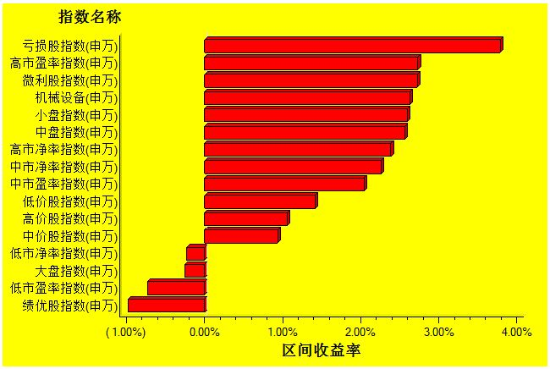

数据来源：万得资讯、交银施罗德基金 日期区间：20140804-20140808

**宏观经济及债券市场20140804-20140810**

**交银施罗德固定收益部**

●**经济数据：**7月我国出口2128.91亿美元，同比增14.5%；进口1655.91亿美元，同比下降1.6%，贸易顺差473亿美元。出口不仅金额比上月回升，同比增速也同样快速回升。从主要出口国家来看，7月对发达国家和发展中国家出口均出现回升，这或与外围形势逐渐向好，我国货币币值稳定效果有关；进口显示国内经济依然疲软，但是经济渐趋企稳，未来进口或会有所恢复。

●**通货膨胀：**7月份CPI同比增长2.3%，环比0.1%。7月份CPI环比上涨或主要是由于非食品价格上涨影响。非食品价格中，由于房地产价格僵持，并未对居住类价格产生影响。但是暑假到来迅速拉升了旅游价格从而带动非食品价格上涨，7月份旅游价格比上月环比上涨4.6%。

●**货币政策：**本周央行继续在公开市场上温和净回笼200亿元，但市场流动性并未受到太大影响，利率稳中略降。与此同时，周五央行对部分分支行增加再贴现额度120亿元，并明确要求，120亿元新增再贴现额度要全部用于支持金融机构扩大“三农”、小微企业信贷投放。随着改革和调结构的深入，经济增长放缓和金融风险上升的压力都逐渐增加。在财政政策操作空间不大的背景下，短期依靠政府力量来托底经济和守住不发生区域性系统性金融风险底线，或也只能靠央行执行好定向宽松政策以提供必要的流动性。而物价低位偏稳运行或也为定向宽松提供了条件。

●**海外市场：**美国7月ISM制造业PMI 升至57.1，创3年来最高，非制造业PMI升至58.7，创八年最高；6 月工厂订单超预期增长1.1%，经济领先指标表明美国经济在三季度加速。在经济不断升温的背景下，市场对美联储提前加息的预期或不断加强；欧洲央行本周四决定将指标再融资利率维持在0.15%的纪录低点不变。7月CPI年率升幅放缓至0.4%，为2009年10月以来最低水平；7月份主要新兴市场制造业普遍保持了改善趋势。香港7月制造业PMI升至5个月高位50.4。台湾7 月制造业PMI升至55.8，升幅为2011年4月以来最大。巴西7月制造业PMI 回升至49.1，但连续第四个月处于收缩区间。印度7月制造业PMI升至53，创17个月高。俄罗斯7月制造业PMI升至51.9，重返扩张区间。韩国7月季调后制造业PMI升至49.3，但连续第三个月低于荣枯线50。



|  |  |  |  |  |  |  |  |  |  |  |  |  |  |
| --- | --- | --- | --- | --- | --- | --- | --- | --- | --- | --- | --- | --- | --- |
| **基金名称** | | **最新 净值** | | **累计 净值** | **基金回报** | | | | | | | | |
| **最近一天** | | **最近三月** | **最近六月** | | **最近一年** | **最近三年** | | **成立至今** |
| **交银精选** | | 0.666 | | 2.8578 | 0.39% | | 3.90% | -11.33% | | -14.61% | -10.30% | | 212.46% |
| **交银稳健** | | 1.0677 | | 2.7027 | 0.48% | | 8.95% | -7.26% | | -10.10% | -8.38% | | 166.55% |
| **交银成长** | | 2.9615 | | 3.3665 | 0.52% | | 5.76% | -6.59% | | -5.93% | 16.30% | | 240.99% |
| **交银蓝筹** | | 0.7004 | | 0.7154 | 0.52% | | 3.92% | -7.95% | | -9.38% | -6.61% | | -28.99% |
| **交银增利A/B** | | 1.0487 | | 1.3887 | 0.03% | | 3.98% | 7.66% | | 3.69% | 18.65% | | 44.63% |
| **交银增利C** | | 1.0407 | | 1.3587 | 0.02% | | 3.86% | 7.43% | | 3.25% | 17.10% | | 40.66% |
| **交银环球** | | 1.605 | | 1.799 | -0.74% | | 3.41% | 3.95% | | 15.09% | 25.03% | | 84.51% |
| **交银先锋** | | 1.2046 | | 1.2836 | 0.87% | | 8.79% | 1.12% | | 1.04% | 10.73% | | 28.61% |
| **治理ETF** | | 0.651 | | 0.725 | 0.15% | | 11.66% | 9.41% | | 7.25% | -2.84% | | -27.55% |
| **交银治理** | | 0.74 | | 0.74 | 0.14% | | 11.11% | 8.82% | | 6.94% | -2.63% | | -26.00% |
| **交银主题** | | 0.767 | | 0.782 | 0.52% | | 2.95% | -3.88% | | -2.54% | -21.65% | | -22.23% |
| **交银趋势** | | 0.83 | | 0.83 | 0.24% | | 9.64% | 2.98% | | 0.24% | -11.70% | | -17.00% |
| **交银添利** | | 1.045 | | 1.156 | -0.10% | | 3.88% | 5.13% | | 1.09% | 17.88% | | 16.12% |
| **交银制造** | | 1.24 | | 1.24 | 1.14% | | 9.06% | 3.16% | | 8.77% | 29.71% | | 24.00% |
| **交银深证300价值ETF** | | 0.97 | | 0.97 | -0.10% | | 14.12% | 9.23% | | 8.14% | -- | | -3.00% |
| **交银双利A/B** | | 1.112 | | 1.22 | -0.09% | | 6.01% | 8.07% | | 2.12% | -- | | 22.82% |
| **交银双利C** | | 1.1 | | 1.205 | 0.00% | | 5.87% | 7.84% | | 1.77% | -- | | 21.24% |
| **交银价值** | | 0.957 | | 0.957 | -0.10% | | 13.39% | 8.50% | | 7.41% | -- | | -4.30% |
| **交银行业** | | 1.184 | | 1.274 | 0.25% | | 9.12% | 3.50% | | 6.85% | -- | | 15.10% |
| **交银资源** | | 1.247 | | 1.27 | -0.48% | | 8.91% | 5.23% | | 12.72% | -- | | 27.04% |
| **交银荣安保本** | | 1.016 | | 1.122 | 0.10% | | 2.56% | 1.26% | | 4.27% | -- | | 12.59% |
| **交银核心** | | 1.034 | | 1.034 | 0.49% | | 7.37% | 1.27% | | 0.78% | -- | | 3.40% |
| **交银等权** | | 1.074 | | 1.113 | 0.19% | | 10.61% | 4.47% | | 1.07% | -- | | 11.42% |
| **交银纯债A/B** | | 1.058 | | 1.065 | -0.19% | | 2.62% | 6.12% | | 4.96% | -- | | 6.53% |
| **交银纯债C** | | 1.048 | | 1.054 | -0.10% | | 2.54% | 5.75% | | 4.18% | -- | | 5.42% |
| **交银双轮动A/B** | | 1.047 | | 1.067 | 0.10% | | 2.72% | 5.69% | | 6.00% | -- | | 6.74% |
| **交银双轮动C** | | 1.043 | | 1.06 | 0.00% | | 2.54% | 5.30% | | 5.40% | -- | | 6.04% |
| **交银荣祥保本** | | 1.026 | | 1.083 | 0.10% | | 3.15% | 2.05% | | 5.24% | -- | | 8.40% |
| **交银成长30** | | 1.045 | | 1.045 | 0.97% | | 10.00% | 2.85% | | 3.98% | -- | | 4.50% |
| **交银月月丰A** | | 1.074 | | 1.074 | 0.09% | | 3.17% | 5.29% | | -- | -- | | 7.40% |
| **交银月月丰C** | | 1.069 | | 1.069 | 0.09% | | 3.09% | 5.01% | | -- | -- | | 6.90% |
| **交银双息平衡** | | 1.078 | | 1.078 | 0.19% | | 8.12% | 5.89% | | -- | -- | | 7.80% |
| **交银荣泰保本** | | 1.025 | | 1.045 | 0.00% | | 2.45% | 1.75% | | -- | -- | | 4.50% |
| **交银强化回报A/B** | | 1.027 | | 1.027 | 0.00% | | 1.78% | 2.50% | | -- | -- | | 2.70% |
| **交银强化回报C** | | 1.027 | | 1.027 | 0.00% | | 1.68% | 2.50% | | -- | -- | | 2.70% |
| **交银新成长** | | 1.003 | | 1.003 | 0.00% | | 0.30% | -- | | -- | -- | | 0.30% |
| **交银周期回报** | | 1.01 | | 1.01 | 0.00% | | -- | -- | | -- | -- | | 1.00% |
|  | |  | | | | | | | | | | | |
| **基金名称** | | **万份收益(元)** | | | **七日年化收益率** | | | **最新运作期年化收益率** | | |
| **交银货币A** | | 1.0655 | | | 3.996 % | | | -- | | |
| **交银货币B** | | 1.1314 | | | 4.235 % | | | -- | | |
| **交银21天A** | | 0.4891 | | | 3.289 % | | | 3.612% | | |
| **交银21天B** | | 0.5686 | | | 2.994 % | | | 4.161% | | |
| **交银60天A** | | 0.7722 | | | 3.410 % | | | 4.006% | | |
| **交银60天B** | | 0.8516 | | | 3.700 % | | | 4.286% | | |

数据来源：交银施罗德、万得资讯、财汇资讯，截至2014年8月8日，交银环球、交银资源净值数据截至2014年8月7日。